STAATSHOOFDEN

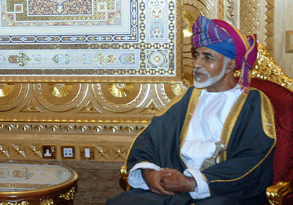
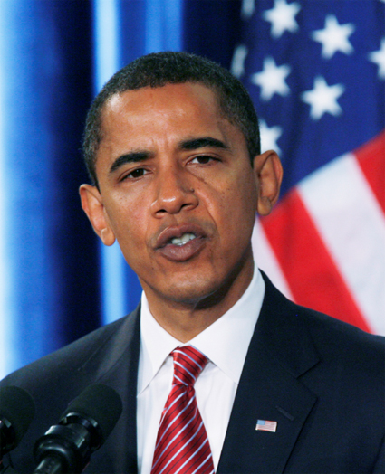
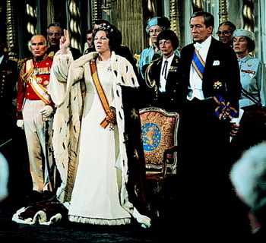
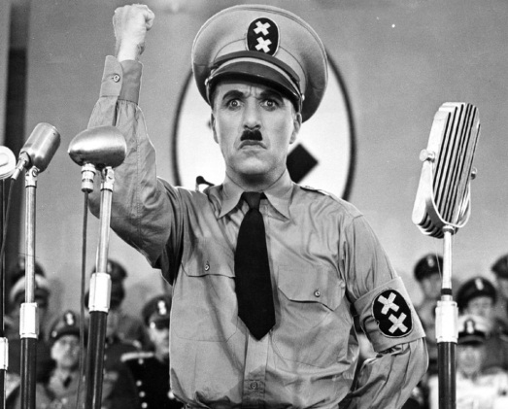
EEN STAATSHOOFD = IEMAND DIE DE HOOGSTE MACHT HEEFT IN EEN LAND . HIJ IS DE LEIDER VAN HET LAND
DE SULTAN
DE VORST
DE PRESIDENT
DE DICTATOR

EEN VORST = EEN KONING OF KEIZER . HIJ BESTUURT EEN LAND

EEN DICTATOR = IEMAND DIE IN ZIJN EENTJE OP EEN STRENGE EN WREDE MANIER REGEERT

EEN SULTAN = EEN VORST UIT EEN OOSTERS LAND [TEN OOSTEN VAN EUROPA]

EEN PRESIDENT = EEN LEIDER IN EEN LAND DAT EEN REPUBLIEK IS. EEN PRESIDENT WORDT GEKOZEN DOOR HET VOLK.

